verslag CSS deel 1. Lars Vermeulen

Opdracht 1

|  |  |
| --- | --- |
| Wat zijn de siblings van het <ul> element?  < | Wat zijn de ancestors van het tweede <li> element?  Het body element |
| Wat zijn de descendants van het <body> element?  H1,P,UL,LI | Heeft elk element één of meerdere child elementen?  Neen, Title, h1,p, li hebben geen childeren |
| Hoeveel elementen in een geldig HTML document hebben geen parent?  1, de HTML | |

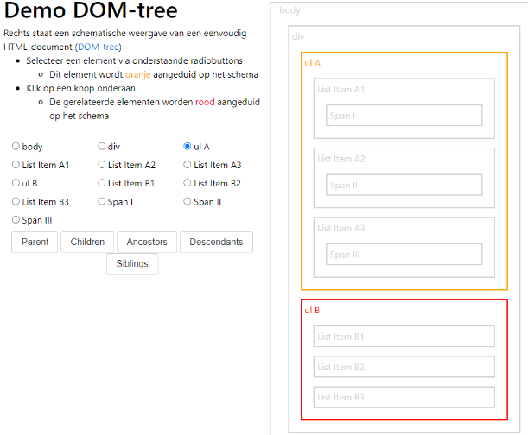Opdracht 2

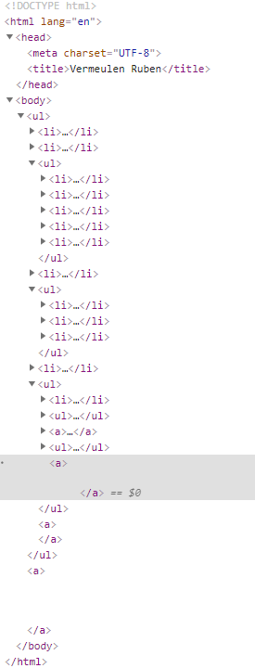

Opdracht 3

|  |  |  |
| --- | --- | --- |
| Vives.be  Er zijn blokken style in de header In de body zijn er ook inline style attributen | <https://www.miras.be/>    Er staan links in de Body naar een css werkblad  Er zijn ook blokken style in de header | Vrt nws    In de body zijn er inline style attributen  Er zijn ook blokken style in de header |

Opdracht 4

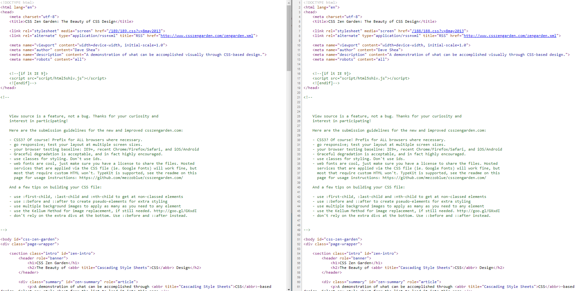

De Html structuur is hetzelde.  
De tekst ervan is wel anders.

De ene css link is: http://www.csszengarden.com/**189/189**.css?v=8may2013  
de andere css link is: http://www.csszengarden.com**/188/188**.css?v=8may2013

De css zorgt ervoor dat je helemaal iets anders ziet dan die andere site.

Opdracht 5

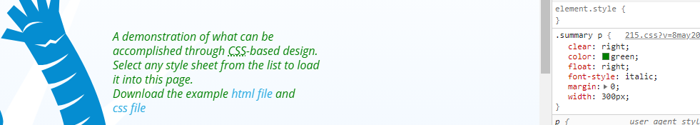

Opdracht 6

Zie webstorm project Opdracht 6

Opdracht 7

Em zal groter zijn: